Nome: __________________________________________________ Data ___/___/_______

Número e Sistema Decimal

Este material constitui uma adaptação de recursos originalmente produzidos pelo National Centre for Excellence in the Teaching of Mathematics. Em cada documento, você encontrará questões de auditoria acompanhadas de caixas de seleção, nas quais deverá indicar seu nível de confiança (1 = nada confiante; 2 = pouco confiante; 3 = confiante; 4 = muito confiante).
Questão 2
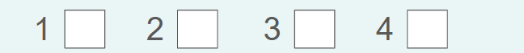
Quão confiante você está de que entende e pode ajudar as crianças a compor e decompor números, usando diferentes representações?

Como você responderia...?
a.1) Lucas disse que encontrou seis formas de decompor 17 em duas parcelas. Ele te desafiou a encontrar mais. Quantas decomposições você consegue encontrar? Liste-as.  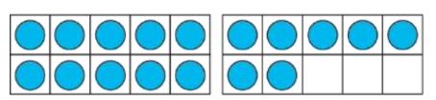 | b.1) Preencha com X, as alternativas corretas da tabela de acordo com cada coluna.  b.2) Um estudante do 2º ano disse que $62+48$ soma 100. Como você explicaria para este aluno, sem a necessidade de efetuar a conta, que este resultado não é possível?  b.3) Quais representações podem ser utilizadas para auxiliar nesta explicação? | c. Nando perguntou como escrever o número ‘dez mil e vinte e três’. Ele escreveu ‘1023’.  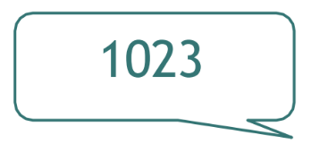  c.1) Explique qual foi a possível confusão de Nando.  c.2) Sugira uma representação para ajudá-lo a escrever este número corretamente e justifique o porque esta representação poderia ajudá-lo.
  Composição de 100
  Soma 100 | Não soma 100
  ( ) 62 + 48  ( ) 28 + 72  ( ) 39 + 71  ( ) 43 + 67  ( ) 84 + 16  ( ) 55 + 45 | ( ) 62 + 48  ( ) 28 + 72  ( ) 39 + 71  ( ) 43 + 67  ( ) 84 + 16  ( ) 55 + 45

Respostas
Registre aqui suas respostas às perguntas, identifique-as.

Como você responderia...?
a.1) Lucas disse que encontrou seis formas de decompor 17 em duas parcelas. Ele te desafiou a encontrar mais. Quantas decomposições você consegue encontrar? Liste-as. | b.1) Preencha com X, as alternativas corretas da tabela de acordo com cada coluna.  b.2) Um estudante do 2º ano disse que $62+48$ soma 100. Como você explicaria para este aluno, sem a necessidade de efetuar a conta, que este resultado não é possível?  b.3) Quais representações podem ser utilizadas para auxiliar nesta explicação? | c. Nando perguntou como escrever o número ‘dez mil e vinte e três’. Ele escreveu ‘1023’.  c.1) Explique qual foi a possível confusão de Nando.  c.2) Sugira uma representação para ajudá-lo a escrever este número corretamente e justifique o porque esta representação poderia ajudá-lo.
  Composição de 100
  Soma 100 | Não soma 100
  ( ) 62 + 48  ( ) 28 + 72  ( ) 39 + 71  ( ) 43 + 67  ( ) 84 + 16  ( ) 55 + 45 | ( ) 62 + 48  ( ) 28 + 72  ( ) 39 + 71  ( ) 43 + 67  ( ) 84 + 16  ( ) 55 + 45

Você percebeu que...?
a.1) As crianças geralmente começam decompondo números em duas partes, usando dezenas e unidades, podendo inicialmente decompor como 10 e 7. Elas podem considerar decomposição não tradicional, como 11 e 6. Incentive-as a desenvolver uma abordagem sistemática para encontrar todas as possibilidades. Através de perguntas, encoraje as crianças a decompor em mais de duas partes, como 3 + 4 + 5 + 5, para auxiliar a desenvolver maior fluência em cálculos.

b.1) Composição correta de 100: 28 + 72, 55 + 45, 84 + 16

Composição incorreta de 100: 62 + 48, 43 + 67, 39 + 71

b.2) Quando as unidades somam 10, elas formam uma nova dezena. Para que o total seja exatamente 100, as dezenas precisam somar 9, pois essa dezena formada pelas unidades completará a décima dezena. No caso de 62 + 48, as unidades (2 + 8) formam 10, mas as dezenas (6 + 4) já somam 10. Assim, com a dezena que vem das unidades, o total passa a ser 110.

Ao encontrar pares de números que somam 100, é comum as crianças olharem para as unidades e dezenas como vínculos separados, sem levar em consideração as dezenas criadas pelo vínculo das unidades. Por exemplo, afirmar incorretamente que 62 + 48 seria 100. Uma criança que faz isso vinculou o 2 + 8 para fazer 10 e o 60 + 40 para fazer 100, mas não percebeu que isso as leva além do montante total.

b.3) O uso de um modelo visual de uma peça quadrada de 100 unidades (material dourado) pode ajudar as crianças a verem o complemento das dezenas dentro de 100. Isso é uma representação útil, pois as crianças conseguem somar as unidades para chegar à próxima dezena e, em seguida, somar o número de dezenas necessárias para fazer 100.

c.1) Nando pode não ter compreendido que zero é necessário como marcador de posição quando não há nenhum dígito. Ele pode ter pensado o zero (de 10 mil) e o vinte e três como objetos separados, escrevendo 10-e-23 ou simplesmente 1023.  c.2) Uma tabela de valor posicional pode ajudar a apoiar a compreensão dele sobre onde cada dígito precisa estar dentro do número inteiro. Além disso, ele escreveu '10' em vez de '10 mil', então pode ser necessário algum foco na ordem em questão. | Milhares |  |  | Unidades
 | C | D | U | C | D | U
 | 0 | 1 | 0 | 0 | 2 | 3

Composição e decomposição

O termo "composição" refere-se às partes de um número que são reunidas para formar o todo. O oposto disso é a "decomposição", onde um número inteiro é decomposto ou particionado em diferentes partes. As crianças ganham experiência com esse conceito assim que entram em contato com os números.

Exemplos de composição são explorados nesta seção, com foco no desenvolvimento do senso numérico e na identificação de fatos numéricos, como complementos até 100. As crianças se beneficiam ao serem expostas a uma variedade de representações e podem explorar as conexões entre elas, identificando as estruturas dentro dos números; portanto, uma variedade de representação é necessária. No entanto, é importante considerar porque e como cada representação está sendo usada, garantindo que as crianças não fiquem confusas com diferentes representações que não compreendem. Desenvolver uma progressão coerente em representações é essencial para apoiar a compreensão das crianças.

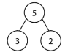
Nos anos iniciais, as crianças precisam de oportunidades para explorar várias maneiras de particionar um número inteiro. Inicialmente, as crianças começam identificando pares de números que formam um todo, antes de explorar a ideia de que números inteiros podem ser divididos em dois grupos ou mais. Atividades projetadas para dar às crianças a oportunidade de manipular ou operar com elementos concretos (os alunos da classe) permitirão uma exploração mais profunda.

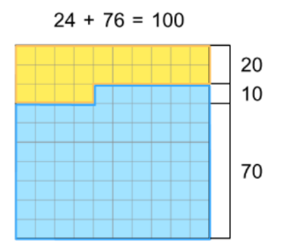
Por exemplo, faça um espetinho de frutas com cinco pedaços, escolhendo entre bananas, morangos ou maçãs em tigelas. Peça-lhes para descrever como fizeram o deles e comparar com um parceiro: "O que é igual nos seus espetinhos? O que é diferente?"
Ao decompor 10, as crianças começarão a desenvolver fatos numéricos e vínculos numéricos conhecidos que construirão as bases para entender números. Isso pode ser desenvolvido ao explorar vínculos numéricos até 100.

Os modelos parte-parte-todo são usados ao explorar a composição de números, como o modelo de cereja e o modelo de barra.

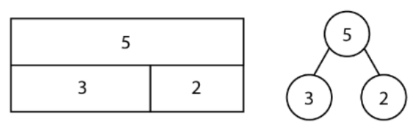
Esses modelos permitem que as crianças identifiquem a estrutura de valor posicional dentro dos números.

À medida que as crianças chegam ao 6º ano, elas precisam entender a composição de números maiores. Neste exemplo, os marcadores de valor posicional foram dispostos aleatoriamente, o que significa que as crianças precisam ter uma compreensão sólida de seu valor para compor e escrever o número.
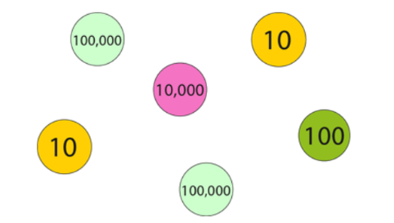

200.000 + 10.000 + 100 + 20 = 210.120

O pensamento algébrico pode ser desenvolvido quando as crianças exploram diferentes maneiras de decompor números. Em álgebra, uma letra é frequentemente usada para representar uma variável desconhecida.

As crianças podem focar na estrutura dos números por meio do raciocínio algébrico. Por exemplo:

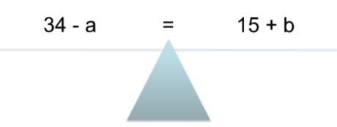
- O que ‘d’ representa nesta sentença numérica 200 + d + 3 = 253?

- Quantos valores diferentes para a e b satisfazem esta equação?

O tempo dedicado à consolidação da compreensão das crianças na composição e decomposição dos números desenvolverá sua confiança na estrutura do sistema de valor posicional, apoiando sua capacidade de manipular números e aprimorando sua fluência matemática.

Erros e dificuldades comuns incluem:

- Crianças que não compreendem o valor do número ao escrever uma sentença decomposta, por exemplo, 324 é 3 + 2 + 4;
- Ter um acréscimo de 10 ao encontrar vínculos numéricos até 100, à medida que encontram vínculos numéricos até 10 para as unidades e as dezenas, sem considerar que as unidades formam um grupo de dez, portanto, precisam apenas de nove dezenas adicionais;
- Apenas decompondo por valor posicional (300 + 20 + 4) e não compreendendo que os números podem ser decompostos de maneiras diferentes (250 + 70 + 3 + 1).

Prestar atenção

As crianças conseguem:

- Explorar os números dentro de um número, identificando várias maneiras de decompor?
- Representar um número de várias maneiras, usando diversos materiais manipulativos para explicar seu raciocínio?
- Escrever números usando a linguagem apropriada de valor posicional?

